**BÁO CÁO KẾT QUẢ HỌC TẬP HỌC KỲ II NĂM HỌC 2020** – **2021**

**MẪU 06**

(Đối với sinh viên đại học và cao học)

Họ và tên: Vũ Minh Quang Ngày sinh: 14/09/2000

Email: vuquang142k@gmail.com Số điện thoại: +7 (995) 898 2508

Cơ sở đào tạo: Đại học Kỹ thuật Tổng hợp Quốc gia Bauman.

Chuyên ngành theo Quyết định cử đi học: Kỹ thuật lập trình

Chuyên ngành học thực tế: Kỹ thuật lập trình

Lý do chuyển ngành: Không.

Khoa/Bộ môn: Tin học và hệ thống điều khiển

Khóa học: 2020-2024

Ngày vào đảng: Không Chính thức: Không

Kết quả thi học kỳ I năm học 2020 – 2021:

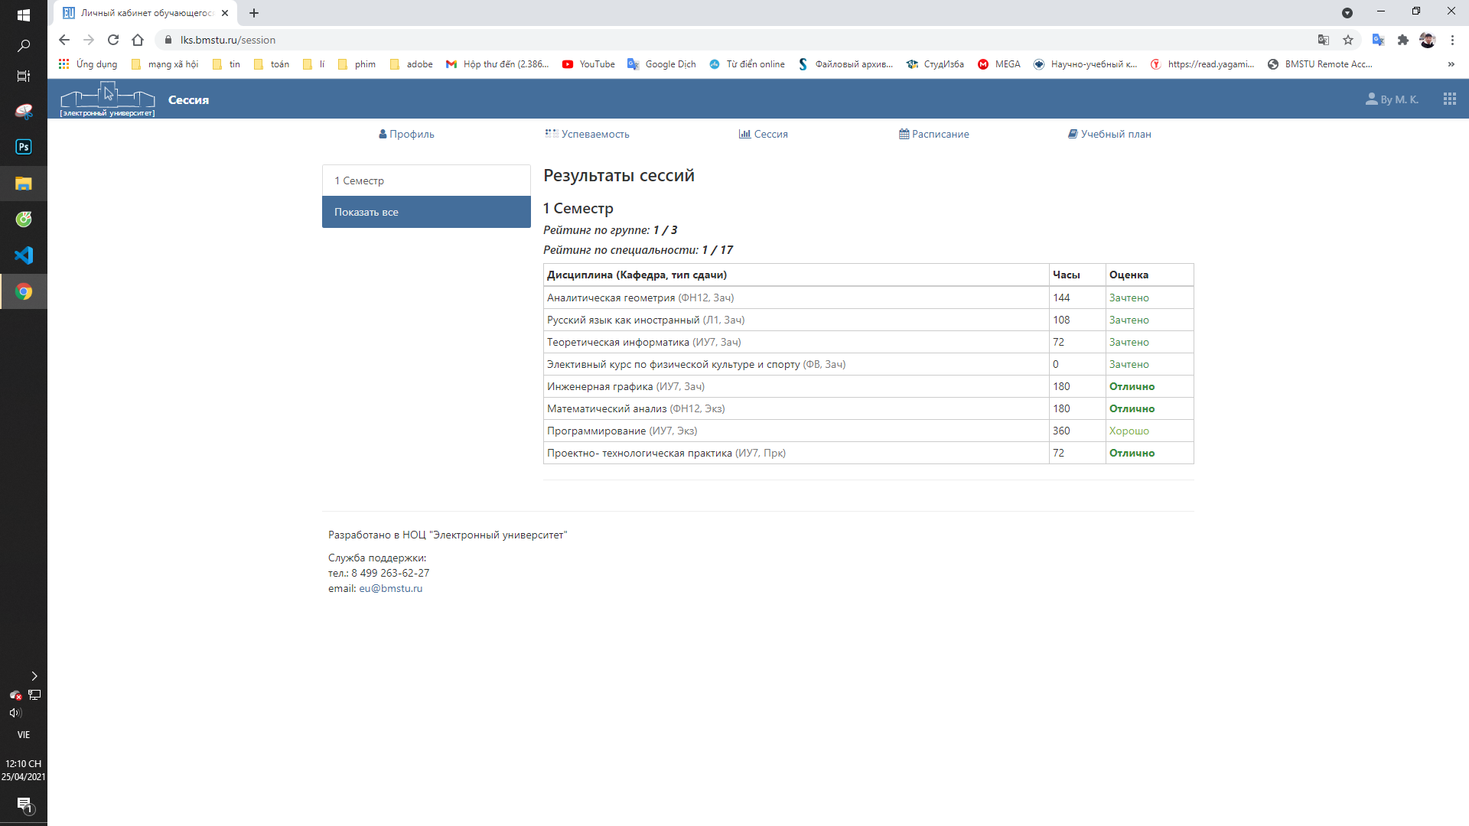

|  |  |  |  |  |  |
| --- | --- | --- | --- | --- | --- |
| **TT** | **Tên môn học** | **Số tiết/Tín chỉ** | **Điểm** | | |
| **Thi** | **Kiểm tra** | **Bài tập lớn** |
| 1. | Аналитическая геометрия (Hình học giải tích) | 144 |  | Đạt |  |
| 2. | Русский язык как иностранный (Tiếng Nga) | 108 |  | Đạt |  |
| 3. | Теоретическая информатика (Tin học lý thuyết) | 72 |  | Đạt |  |
| 4. | Элективный курс по физической культуре и спорту(Thể dục) | 0 |  | Đạt |  |
| 5. | Инженерная графика (Đồ họa kỹ thuật) | 180 |  | 5 |  |
| 6. | Математический анализ (Toán giải tích) | 180 | 5 |  |  |
| 7. | Программирование (Lập trình) | 360 | 4 |  |  |
| 8. | Проектно- технологическая практика (Thiết kế và thực hành công nghệ) | 72 |  | 5 |  |
| **Điểm trung bình học kỳ** | | 4.75 | | | |

Kết quả thi Olympic (ghi rõ cấp tổ chức và giải đạt được): Không.

Kết quả tham gia nghiên cứu khoa học: Không.

Kết quả rèn luyện: Tốt.

Đề xuất, kiến nghị: Không.

*Mátxcơva, ngày 25 tháng 04 năm 2021*

**NGƯỜI VIẾT BÁO CÁO**

*(ký, ghi rõ họ tên)*

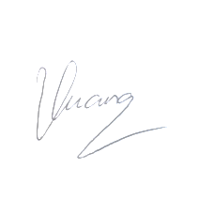

**Vũ Minh Quang**

**NHẬN XÉT, ĐÁNH GIÁ CỦA ĐOÀN LƯU HỌC SINH**

*…………………………………………………………………………………...………………………………………………………………………………………………………………...………………………………………………………………………………………………….......*

*Mátxcơva, ngày tháng năm 2020*

**ĐOÀN TRƯỞNG**

*(ký, ghi rõ họ tên)*

**Phạm Xuân Trường**